基隆市 108 學年度第 一 學期國民教育輔導團
■國中□國小自然科學學習領域/議題輔導小組
期中成果報告表

填表說明：
一、為回復教育部國民及學前教育署108學年度精進計畫期中檢核表，以及準備期中諮詢輔導會議(108年12月召開)，請各團提供辦理之成果，照片需再運用於簡報上，請提供各場次活動1-2張照片，並附註活動內容。
二、繳交方式：請上傳至雲端ttps://drive.google.com/drive/u/1/folders/11x7as6yOhHAdvLMskmmxuTu7nDJxjrT5

填表人員 | 蔡佳雯 | 填表時間 |  |  | 108.12.05
成果內容說明
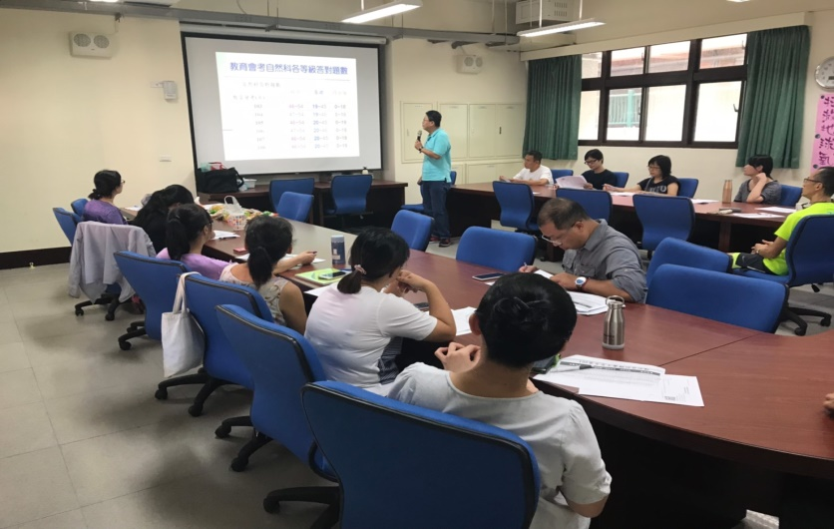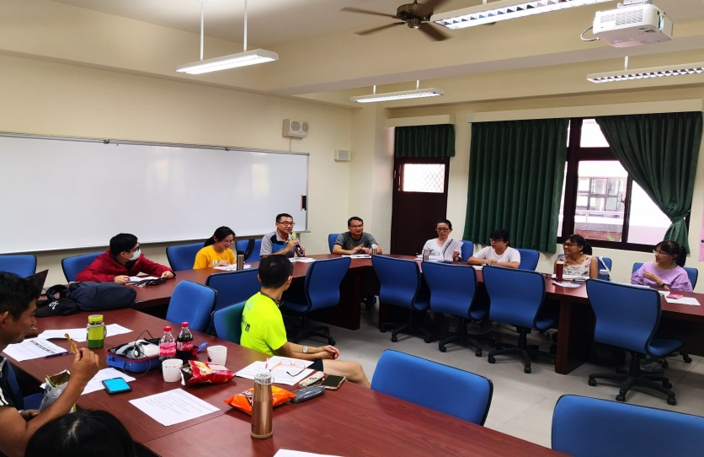 |  |  |  | 辦理日期：108.09.10  辦理地點：基隆市信義國中  研習對象：國中自然輔導員及各校自然領域召集人  實施方式：講座  參與人數：18人  內容簡述：  - 討論本學期自然輔導團辦理相關研習說明。  - 說明本學期巡迴服務時間及學校，並請各校老師出席各校群巡迴服務並分享各校教學成果。  - 在祈明輝老師帶領下，針對會考減C進行策略講座。
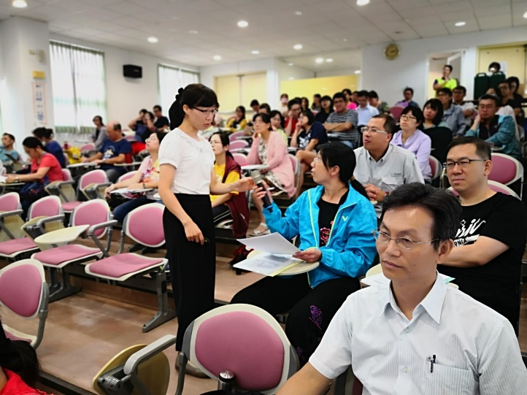  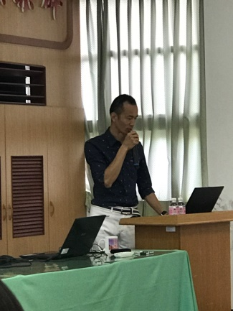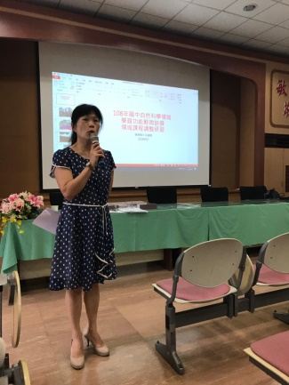  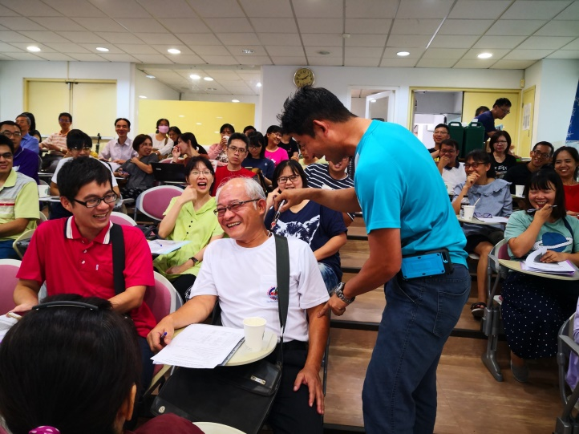 |  |  |  | 辦理日期：108.9.17  辦理地點：暖暖教師研習中心109  研習對象：國中自然輔導員及本市國中自然教師全體  實施方式：研習  參與人數：79人  內容簡述：  - 邀請桃園自強國中特教科教師康美玲老師針對「學習功能輕微缺損領域課程調整」的理念與實務進行說明，並帶領老師認識特殊生的不同及課程微調的意涵，讓老師們對於學習功能輕微缺損有更深入的認識，並瞭解如何在教學時進行適當的調整課程，增加特殊生的學習成效提供更是宜的學習環境。  - 並由本團莊適維老師進行課程微調教案設計及理念進行說明與分享。
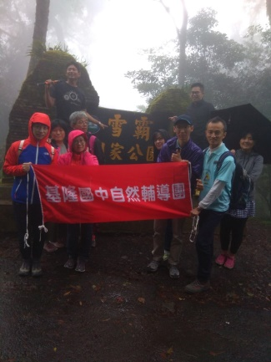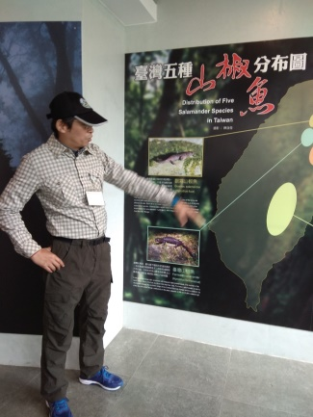  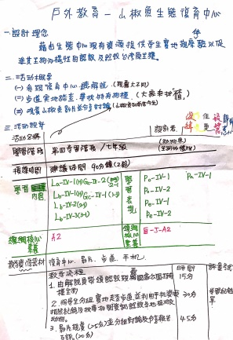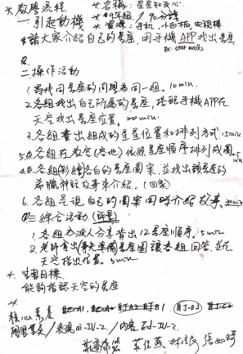  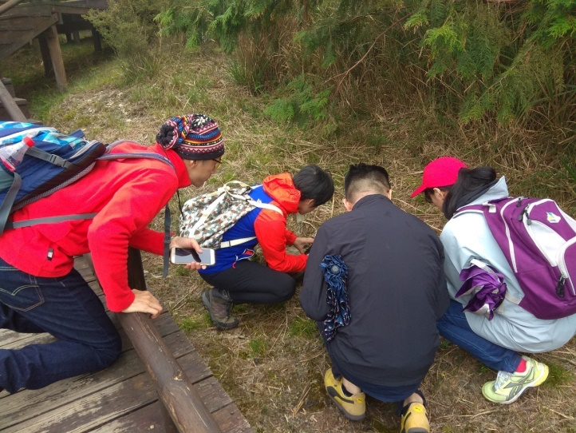  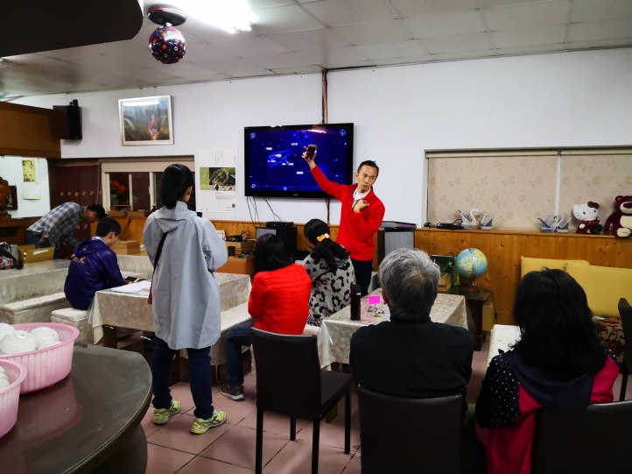 |  |  |  | 辦理日期：108.09.20-21  辦理地點：雪霸觀霧國家森林遊樂區  研習對象：國中自然輔導員及本市國中自然教師全體  實施方式：實地踏查  參與人數：10人  內容簡述：  - 藉由實地踏查，提升教師自然科學和生態環境教學知能，以增進教師教學能力。  - 培養教師蒐集地球科學、生物、理化等教學資源，提升本市教師教材分享品質。  - 由輔導員進行環境解說，並由本團莊適維老師安排星空介紹與體驗課程，讓老師對星空有更進一步的認識。
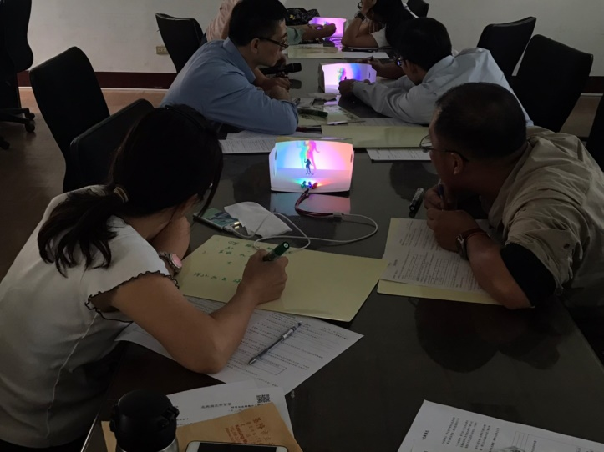  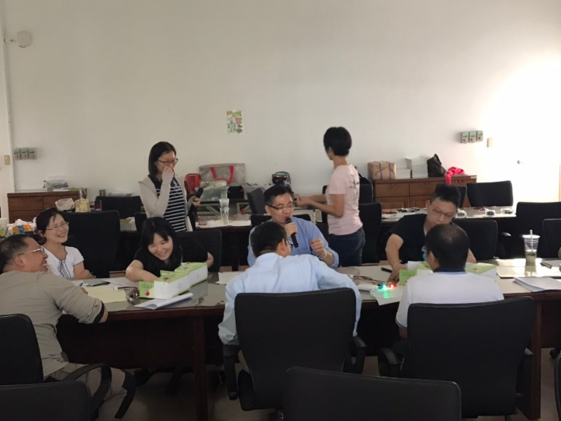 |  |  |  | 辦理日期：108.10.01  辦理地點：基隆市建德國中大會議室  研習對象：國中自然輔導員及本市國中自然教師全體  實施方式：探究教學與實作  參與人數：16人  內容簡述：  - 由本市輔導團員帶領參與老師進行光學探究教學 ，了解光學成像原理與光的三原色。  - 帶領參與老師進行教具製作，並讓老師將成品帶回學校與學校老師進行分享與教學。
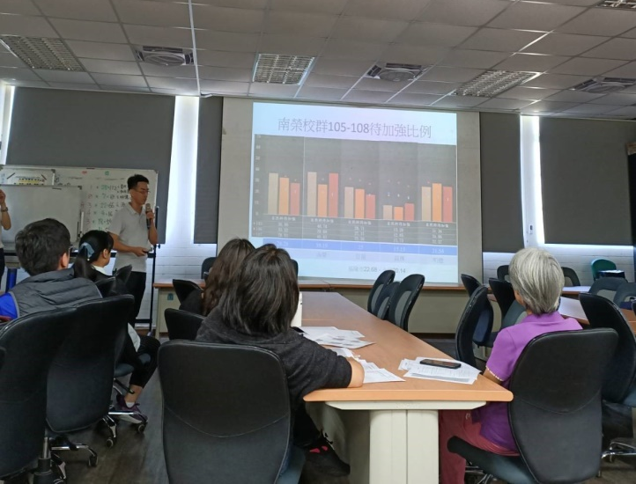  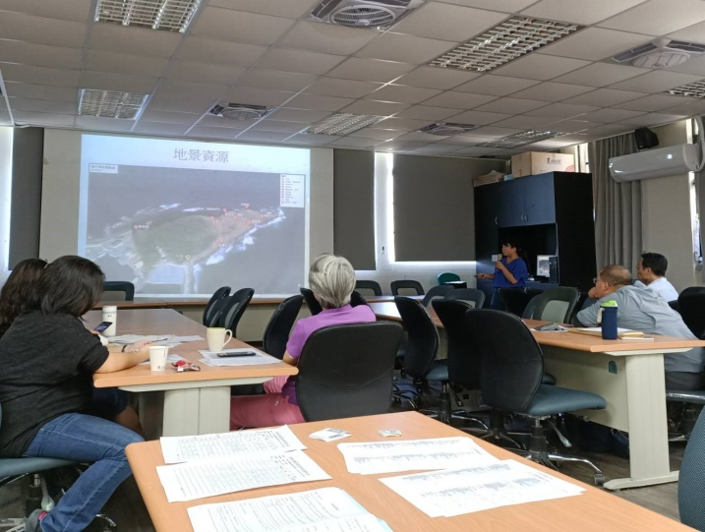 |  |  |  | 辦理日期：108.10.22  辦理地點：銘傳國中  研習對象：國中自然輔導員及本市國中南榮校群自然教師全體  實施方式：講座、發表  參與人數：39人  內容簡述：  - 由陳政暉課督針對國中會考減C進行分析與探討，以提升本市自然領域教師對會考減C有更多的認識。  - 由南榮校群各校針對學校教學特色與成果進行分享與討論。  - 輔導團進行教具演示與分享-光學成像，提供各校自製教具1份，以供教師教學使用。
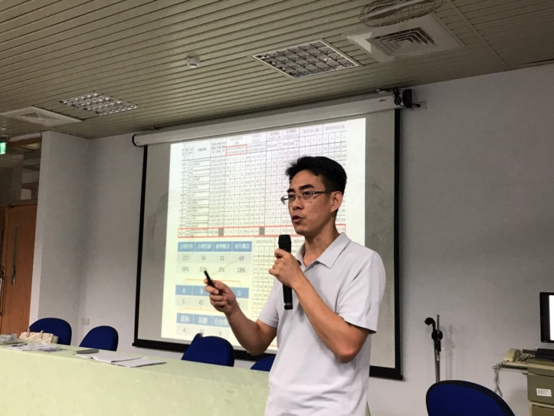  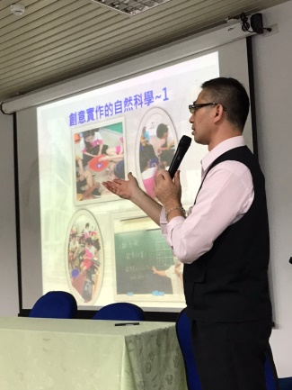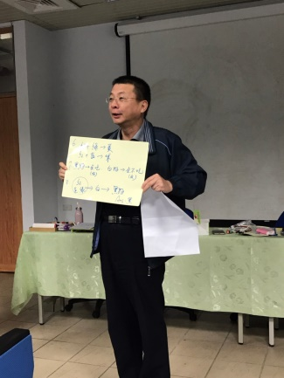  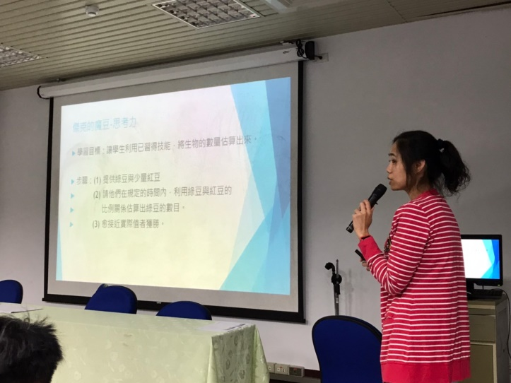 |  |  |  | 辦理日期：108.10.29  辦理地點：中正國中  研習對象：國中自然輔導員及本市國中八斗校群自然教師全體  實施方式：講座、發表  參與人數：26人  內容簡述：  - 由陳政暉課督針對國中會考減C進行分析與探討，以提升本市自然領域教師對會考減C有更多的認識。  - 由八斗校群各校針對學校教學特色與成果進行分享與討論。  - 輔導團進行教具演示與分享-光學成像，提供各校自製教具1份，以供教師教學使用。
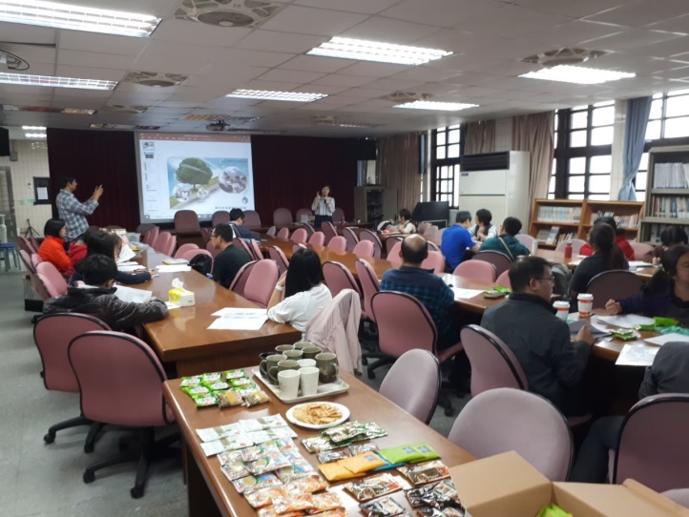  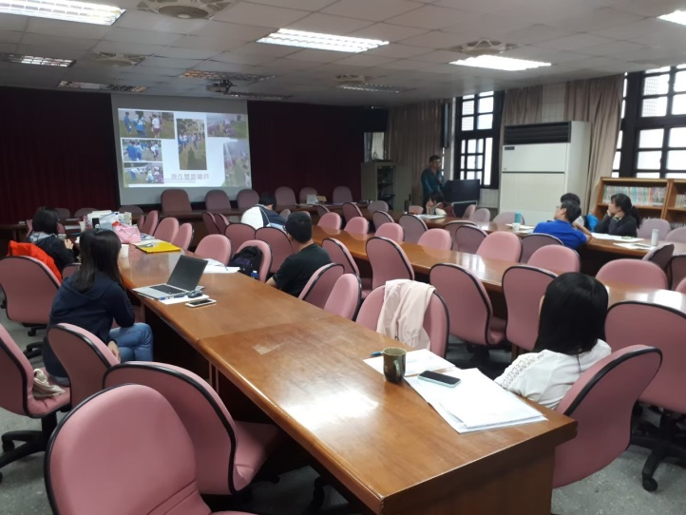 |  |  |  | 辦理日期：108.11.05  辦理地點：安樂高中  研習對象：國中自然輔導員及本市國中碇內校群自然教師全體  實施方式：講座、發表  參與人數：30人  內容簡述：  - 由顏安秀課督針對國中會考減C進行分析與探討，以提升本市自然領域教師對會考減C有更多的認識。  - 由碇內校群各校針對學校教學特色與成果進行分享與討論。  - 輔導團進行教具演示與分享-光學成像，提供各校自製教具1份，以供教師教學使用。
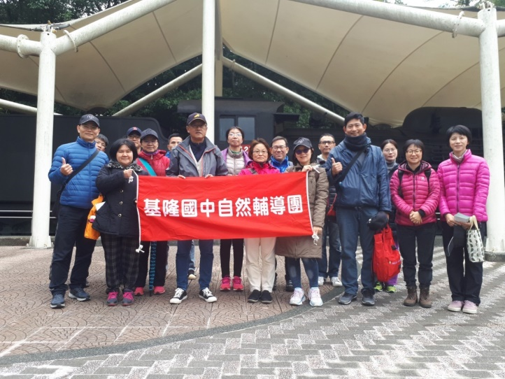  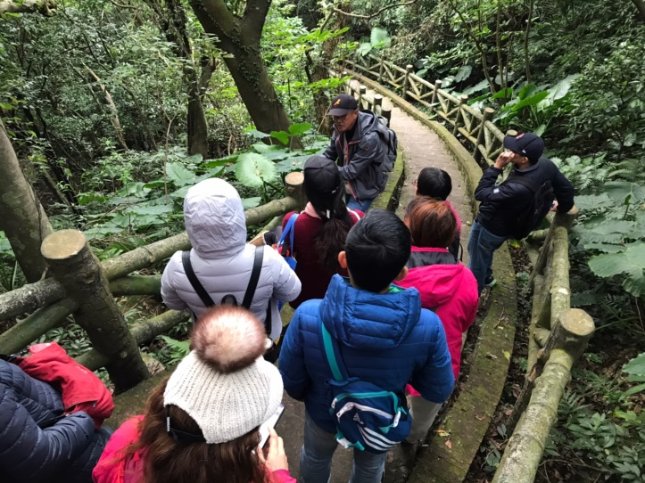 |  |  |  | 辦理日期：108.12.03  辦理地點：大武崙砲台、情人湖  研習對象：國中自然輔導員及本市國中自然教師全體  實施方式：實地踏查  參與人數：21人  內容簡述：  - 由基隆市野鳥學會沈錦豐老師帶領老師們深入了解大武崙砲台的歷史，進行跨領域課程融入-基隆砲台與環境研究。  - 針對情人湖生態及動植物進行深入的導覽與說明。
尚未進行 |  |  |  | 辦理日期：108.12.10  辦理地點：嘉義南故宮  研習對象：本市國中自然輔導員及顧問  實施方式：實地參訪  參與人數：6人  內容簡述：  - 認識故宮南院、參觀常設展覽、認識亞洲文化與科學之變遷。  - 增加輔導員間的向心凝聚力與溝通互動的頻率。  - 蒐集教學資源並製作相關教材與教具、利用巡迴服務進行成果分享。
總 結
已執行經費  (預定12月底前辦理之執行費用) | 54,044 |  | 預計  執行率 |  | 90%
滿意度 | 滿意度達80％以上（9）場次  滿意度未達80％以上（0）場次
展望  與  建議 | - 本學期安排活動以實作及戶外踏查課程為主，參加教師大多滿意，但是大多數老師未參加之教師仍居多，顯示教師對於參加研習積極性仍不高，此部分問題仍有待解決。  - 若有強制要求老師必要出席，則出席率都很高，但多數老師會簽名後中場離席，沒辦法參加完全程，大部分都表示學校仍有課務，須回學校上課。  - 問卷回饋部分，若無特別強調，許多老師都會忘記上網填寫，有鑑於此，本團討論後，下學期將採取問卷與研習時數綑綁，未於研習結束簽退並領取問券QR碼者，一律不核發研習時數。  - 下學期仍將持續推動教具製作與分享，有輔導員開發課程相關教具，提供教案與學習單，並利用巡迴服務與各校分享，提高教師實驗的意願。
表格視需要自行延伸。

